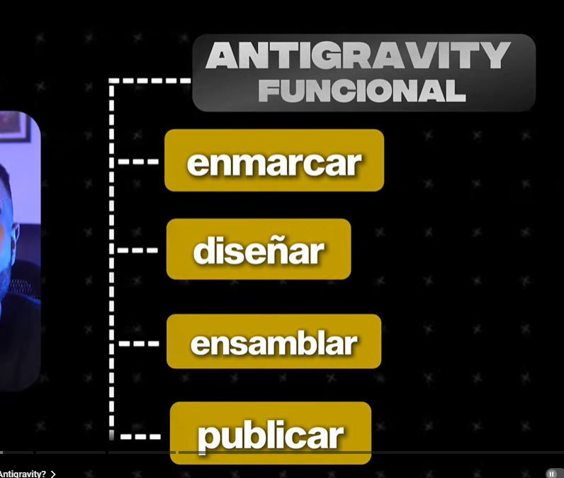

Enmarcar-> ser muy especifico con el problema a resolver
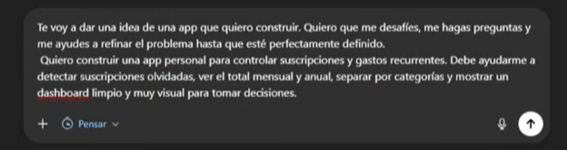
Se crea plan de implementación y lista de tareas
Diseñador -> dar referencias visuales
Obtener diseños de canvas y enviar

Reglas de diseño
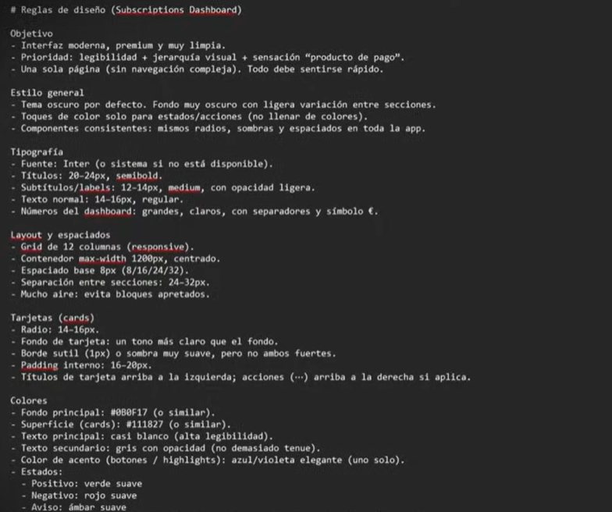
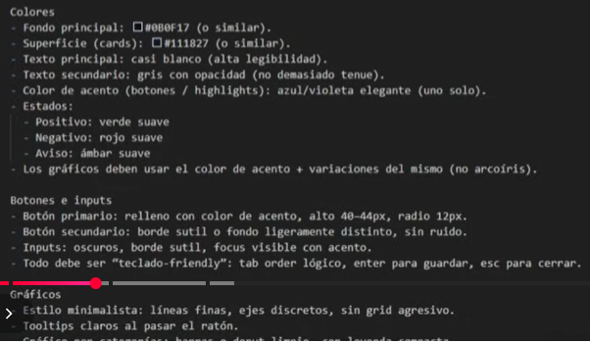
Emsamblar -> aretfactos ->

Se puede tener varios agentes a la vez
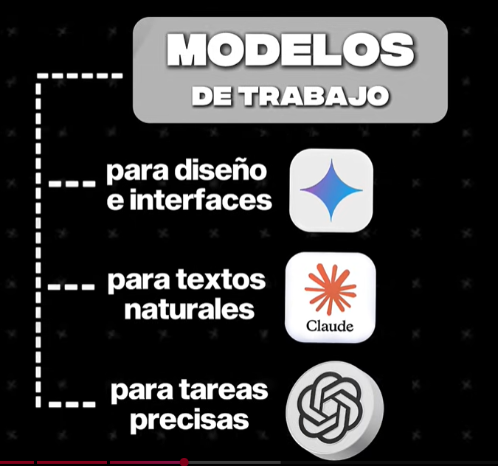

Publicar
En vercel

